Atención

1 min (0-60) – calibración

1 min (60-120) – Atención

1 min (120-180) – No atención

1 min (180-240) – Atención

1 min (240-300) – No atención

1 min (300-360) – Atención

1 min (360-420) – No atención

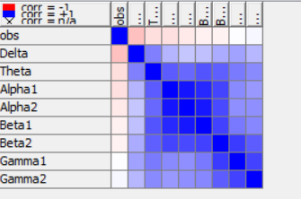

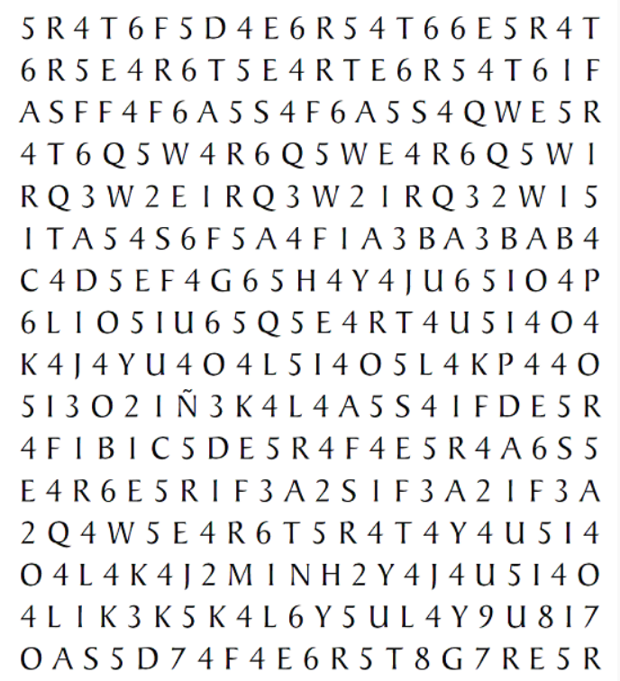

Actividades cognoscitivas

1 min (0-60) – calibración

1 min (60-120) – Atención

1 min (120-180) – No atención

1 min (180-240) – Atención

1 min (240-300) – No atención

1 min (300-360) – Atención

1 min (360-420) – No atención

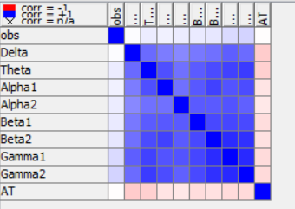

Análisis sensorial – frio

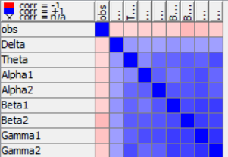

Análisis sensorial – calor

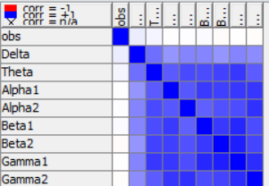

ATENCIÓN: Alpha, Beta 1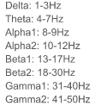

COGNITIVO: Theta, Alpha, Gamma, Beta 2,

SENSORIAL: Alpha 2, Beta, gamma

CALMA: Delta